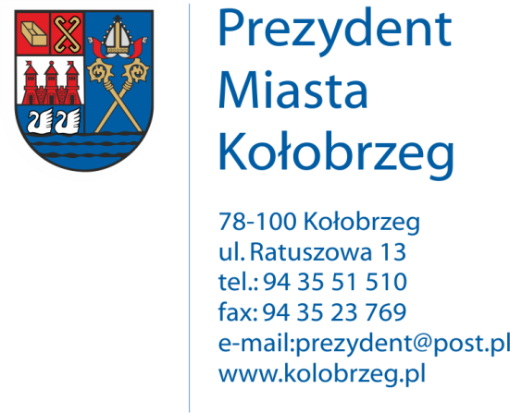

Kołobrzeg, 01.08.2017 r.
UA.6733.12.2017.XIV

OBWIESZCZENIE

Na podstawie:
art. 53 ust.1 ustawy z dnia 27 marca 2003 r. o planowaniu i zagospodarowaniu przestrzennym (j. t. Dz. U. z 2017 r. poz. 1073) zawiadamiam o wszczęciu postępowania administracyjnego w sprawie wydania decyzji o ustaleniu lokalizacji inwestycji celu publicznego dla następującego zamierzenia inwestycyjnego:
budowa kładki pieszo-rowerowej na rzece Stramniczce przy ul. Kamiennej na działkach nr 409, 206/5, 387, 206/4, 206/3, 385/3, 207/26 w obr. 13 w Kołobrzegu.

Obwieszczenie wywiesza się na okres 14 dni.

